В любом периоде развития ребенка, большинство родителей сталкиваются с детской агрессией. Это ситуативные эмоциональные эпизоды, когда малыш может драться, кричать, причем не только на сверстников, родных и близких - но и на родную маму. Согласитесь, такое обстоятельство легко может ввести Вас в ступор, если не шокировать, но главный вопрос, который Вы должны задать себе в этот момент: "Что Я делаю не так?".
Ведь все модели поведения, которые демонстрирует Вам Ваш ребенок - он считывает с окружающих его людей, чаще всего именно с Вас.
- Подавайте ребенку только положительный личный пример:
В Вашей семье обязательно нужно исключить следующее:
- оскорбление и унижение ребенка,
- запугивание ребенка,
- применение физических наказаний.
Помните, в эти моменты малыш впитывает все, что делают и говорят взрослые, берет на вооружение эти примеры, как МОЖНО обращаться к окружающим с агрессией.
И, напротив, как можно чаще необходимо проявлять к нему:
- терпение,
- принятие его таким, какой он есть,
- внимание и уважение к его личности,
- любовь, выражаемую теплыми словами, телесными объятиями.

2. Нельзя запрещать ребенку выражать свои негативные эмоции:
Если с самых малых лет, Вы будете запрещать ребенку выражать свою агрессию: ругать его за это, требовать: «Не кричи! Не дерись! Не злись!», то он, безусловно, усвоит - "злиться - это плохо". Но какая у него альтернатива? В напряженных негативных ситуациях просто - ничего не чувствовать. Но что ему делать? Особенно при условии, если он тут же видит, что сами родители позволяют себе кричать или применять физическую силу - к нему, или даже друг к другу. Когда он осознает, что слова родителей расходятся с их действиями.
Если у малыша хватит сил разрешить в себе этот внутренний конфликт - он неизбежно придет к подавлению своих чувств, нередко, к депрессии. И даже к неискренности и враждебности по отношению к родителям.
Поэтому для родителей (и близких людей) важно научиться соизмерять свои слова с делом, и не требовать от малыша невозможного - сдерживать в себе злость. Нужно принять, что злость - это прежде всего негативная эмоция, реакция защиты, и важно позволить ребенку дать выход этой энергии, но не подавлять ее в себе. Поэтому:
- Учим малыша реагировать правильно:
Часто дети проявляют свои негативные переживания - именно в физической агрессии. Это происходит потому, что они просто не знают, как можно отреагировать по-другому.
И вот ребенок кричит, пытается Вас ударить, что делать?
Обнимите и крепко прижмите его к себе. После того, как постепенно он успокоится, скажите ему, что когда ему плохо - Вы готовы его выслушать.
Порассуждайте вместе с ребенком (без свидетелей), к чему может привести такое его поведение в дальнейшем. К примеру: "Милый мой, сейчас ты отобрал игрушку у Пети, он обиделся, и потом не захочет с тобой играть". Всегда (даже, когда, казалось бы не хватает времени) - подробно объясняйте малышу, почему Вы запретили ему что-то делать. В любых случаях, требование, предъявляемое к нему, должно быть разумным, и на его выполнении нужно настаивать. Таким образом - Вы ясно дадите своему чаду понять, чего от него ждете.
Научите ребенка, (и постоянно напоминайте ему об этом) - что есть замещающие способы реагировать в напряженной ситуации, не причиняя другим людям вреда. Например:
а) Действие заменить словом, объясните ребенку, что о своих эмоциях можно говорить, и, что "драться" - это не правильно. Научите его формировать, так называемые, "Я-сообщения": "я злюсь, потому что...", "я обиделся, потому что...", "я расстроился, потому что...".
Помогите ему постепенно освоить этот "язык чувств", и ему будет проще выразить свои эмоции, не пытаясь привлечь Ваше внимание плохим поведением. В доверительной беседе, без нравоучений, дайте малышу понять, что он может всегда Вам рассказать о своих переживаниях, и Вы всегда будете готовы его выслушать.
б) Покажите ребенку безопасные примеры, как можно "выпускать пар", когда он очень зол: комкать и рвать бумагу, газету, бить и колотить специальную «злую подушку», а также кусать и кричать в нее, можно так же кидать со всей силой мягкие мячики в угол.
в) Злость можно нарисовать, слепить из пластилина (Вы лепите свою, а ребенок свою) - и когда она будет готова, покажите как можно ее трансформировать в спокойствие, доброту к окружающим.
Очень важно также "тренировать" ребенка разным способам выхода из конфликтов, придумайте их вместе с ним. В дополнение, можно чаще читать ребенку добрые сказки, где "Добро всегда побеждает зло", а главные герои ведут себя достойно, инсценировать с игрушками сценки, проигрывающие безопасные пути выхода из конфликтых ситуаций, включать и разучивать позитивные песни, подобные: "Улыбке" и "Дорогою добра".

4. Возьмите Агрессию – под свой чуткий контроль:
- Эмоциональную разрядку, так необходимую ребенку - он может получить в двигательных нагрузках: на прогулке (для которой нужно увеличить время) - дайте ему возможность вволю набегаться, танцуйте вместе с ним, делайте зарядку по утрам.
- Не перегружайте его психику просмотром телевизора, полностью исключайте просмотры передач и мультфильмов с насилием.
Необходимо уберегать неокрепшую детскую психику от "агрессивных вторжений". Хотя бы для того, чтобы у него не создавалось впечатление, что обижать кого-то, делать кому-то больно – это обыденно, и может даже, признак силы и авторитета. Наоборот же, Ваш ребенок должен научиться в будущем противостоять агрессорам, не уподобляясь им.
- Отмечайте успешные действия Вашего ребенка!
Все свои силы сосредоточьте на формировании правильных поступков своего малыша, но не на искоренении нежелательных. Когда он ведет себя должным образом - закрепите эти усилия похвалой, скажите: «Я горжусь тобой, за то, что ты так поступил(а)». Покажите, что Вы действительно довольны им.
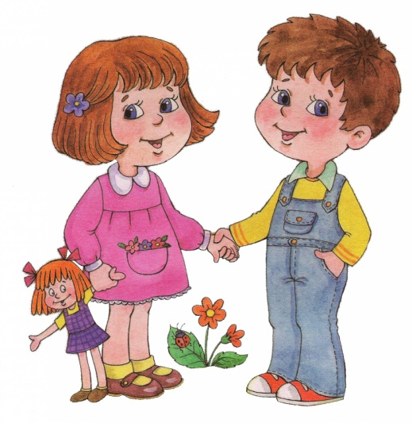
С уважением педагог-психолог МБОУ СОШ № 10 Свешникова О.Ю.

Памятка для родителей
Ребенок дерется в
1 классе
Что делать родителям?

